附件一
流程表(108年)

「養豬基礎人才培育課程」暨「高中職暑期牧場實務實習體驗營」行程表
日期 | 行程
7月22日 | 學員報到、住宿安排與課程介紹
7月23日至8月24日 | 養豬基礎人才培育課程
8月24日 | 結業典禮、賦歸

附件二
108年高中職學生「養豬基礎人才培育課程」暨「高中職暑期牧場實務實習體驗營」內容

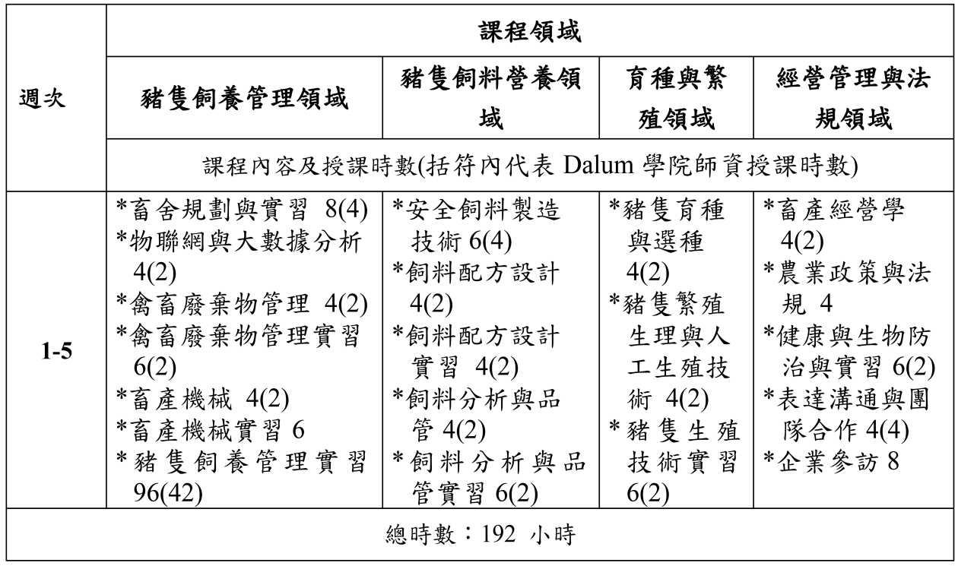
附件三

108年高中職學生「養豬基礎人才培育課程」暨「高中職暑期牧場實務實習體驗營」活動報名表
姓 名 |  |  | 性 別 | □男 □女
身分證號碼 |  |  | 生 日 | 年 月 日
學校/科系
餐飲習慣 | □葷食 □素食 □其他
聯絡地址
電子信箱
聯絡電話 | 家裡：  手機：
緊急聯絡人 |  | 電 話
住宿需求 | □ 需要 □不需要
備註：
1. 本報名表如不敷使用，請自行增加
報名方式: E-mail至經濟動物國際人才培育學院李泓老師，
e-mail: lh@mail.npust.edu.tw電話：08-7703202轉6211
2. 聯 絡 人：
聯絡電話：
E-mail：
。

附件四
家長同意書
本人同意 同學，參加由屏東科技大學 學院主辦之「高中職暑期牧場實務實習體驗營」研習活動，並配合營隊期間所有活動。體驗營為團體活動，為考量團隊安全，若本人經過勸阻仍違反營隊秩序而造成傷害，體驗營保有退訓之資格，且後果需自行負責。
家長簽章：

中華民國 年 月 日

活動切結書
本人 ，參加屏東科技大學 學院主辦之「高中職暑期牧場實務實習體驗營」，願意配合營隊所有活動。營隊期間會切記自己身體狀況，量力而為，若有身體不適會立即回報營隊人員。研習營中之所有團體活動，為考量團隊安全， 若本人經過勸阻仍違反營隊秩序而造成傷害，體驗營保有退訓之資格，且後果由本人自行負責。
學生簽章：
家長簽章：

中華民國 年 月 日

國立屏東科技大學交通位置圖
附件五
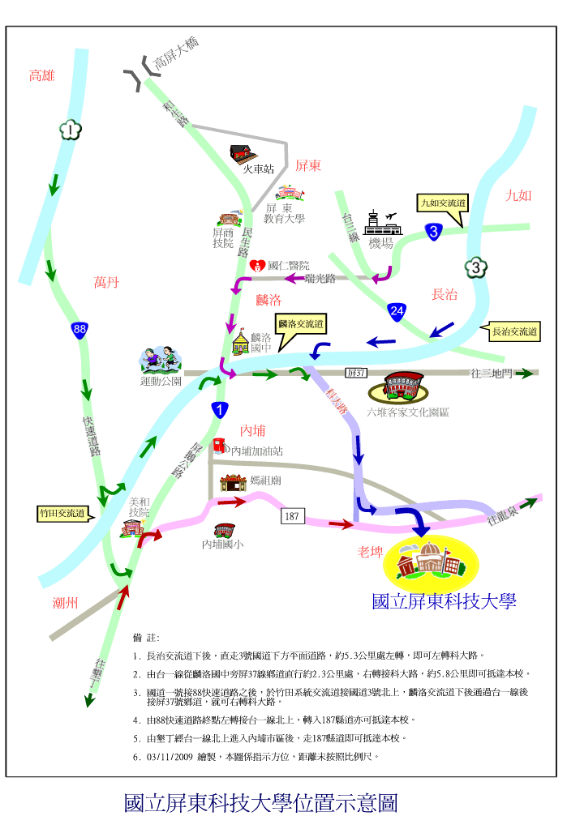
或至本校網頁參考交通路線圖http://www.npust.edu.tw

